Nieuwsbrief District Groningen mei 2022

Beste bridgers,

De tweede Nieuwsbrief van het district. Gelukkig hebben we dit voorjaar weer fysiek kunnen bridgen. Voor veel clubs loopt het seizoen op het eind. Wel worden er door verschillende bridgeclubs zomerdrives georganiseerd waar u volop aan kunt deelnemen.
Door het district is een Vrijwilligersdrive voor de vrijwilligers van de clubs georganiseerd. Het was een zeer geslaagde avond. Ook een toekomstdrive opengesteld voor de drie noordelijke provincies. Beide verslagen staan in deze Nieuwsbrief.

Verder hopen we dat de clubs weer beginnerscursussen gaan organiseren. Dit heeft de afgelopen periode nagenoeg stil gelegen, zodat clubs te maken hebben met teruglopende ledenaantallen. Vanuit het district kunnen we ondersteuning bieden met bridgedocenten.

Namens het bestuur wens ik iedereen een mooie zomer toe.

Nettie Hulstein

Agenda
za 28 mei 2022 APIH cafédrive - Groningen - https://12.bridge.nl/evenement/159103/
za 03 sep 2022 Klaver Vier Drive - Glimmen - https://12.bridge.nl/evenement/172624/
za 24 sep EGBC viertallentoernooi om de Harry Verkade bokaal - Groningen - https://12.bridge.nl/evenement/172836/
Zomerdrives
Met de zomer in aantocht gaan veel clubavonden over in de zomerdrives. Die zijn meestal ook voor niet leden toegankelijk. Een mooie manier om eens in een andere omgeving je bridge kwaliteiten te testen en vaak ook erg gezellig. Voor de organisatoren geldt dat de zomerdrives als “Evenement met landelijke toegang” moet worden aangemaakt . Dat kan eenvoudig en door iedereen gedaan worden.
Op de agenda van het District https://12.bridge.nl/evenementen/ vind je alle Zomerdrives in het District. Tot nu toe zijn aangemeld:
dinsdag: Winschoten
woensdag: Zuidhorn
We roepen overige clubs op om binnenkort hun zomerdrives te publiceren.

Districtscompetities
In seizoen 2022-2023 zullen er weer 'gewoon' viertallen competities en een paren competitie georganiseerd worden. We mikken op een hoofdklasse en eerste klasse viertallen, en er zullen zeven viertalleen parencompetitie in vier zittingen (ook op de donderdagavond). We hebben ervoor gekozen om de viertallencompetitie eerder te laten beginnen dan vorige seizoenen.
De data voor viertallen: 6 okt; 3, 17 nov; 1, 15 dec 2022; 12, 26 jan 2023; reserve datum 9 feb 2023
De data voor paren zijn nog voorlopig: 9 feb; 23 feb; 16 en 30 mrt 2023

Wedstrijdkalender
Ik heb voor het komende seizoen 2022-2023 een wedstrijdkalender gepubliceerd op https://12.bridge.nl/wedstrijdkalender-2022-2023/. Daar vind je alle wedstrijden van het District (dus niet de drives die door de clubs worden georganiseerd; die vind je in de agenda).
De wedstrijdkalender zal regelmatig worden bijgewerkt. Houd er rekening mee dat data nog kunnen wijzigen.
Damesparen competitie 2022-2023
Bridge district Groningen onderzoekt de belangstelling voor een competitie damesparen. We denken aan b.v. 6 middagen in de donkere maanden van het jaar.
Welke vrouwelijke bridgers zouden geïnteresseerd zijn in een dergelijke parencompetitie?
U kunt dit melden bij Paul Wesselius, paulwess@home.nl
CO opleiding in het najaar
Jan Vriend en Paul Wesselius zullen een Cursus Organisatie gaan geven in najaar 2022. Dat is een geheel vernieuwde cursus waarbij de nadruk sterk ligt op het gebruiken van het NBB Rekenprogramma. We geven dit in eerste instantie aan ongeveer 6 cursisten, ongeveer 6 keer, eenieder moet met zijn laptop en het reeds gedownloade Rekenprogramma op cursus komen.
Deze cursus is bedoeld voor personen bij een bridgeclub die redelijk ervaren zijn met het gebruiken van een laptop en die wel eens een clubavond willen organiseren. De nadruk ligt niet meer op het kunnen uitrekenen van scores. Dat doet het NBB rekenprogramma.
Spelpeil-ontwikkelingscursussen (SPO): Voor algemene informatie en aanmelding over de cursussen: spelpeilontwikkeling (SPO) cursus - (bridge.nl)
Jeugdspeler speelt voor Oranje
De Groninger Reinder van der Weide is, samen met zijn partner Noa Kant, geselecteerd voor het Nederlandse Aspirantenteam (jeugdbridgers t/m 20 jaar) van de NBB dat van 19 tot 26 juli het EK gaat spelen in Veldhoven.

Vrijwilligersdrive
Op 8 april 2022 heeft het district de vrijwilligers van de clubs een gezellige bridgeavond aangeboden met een hapje en een drankje. Er waren 78 vrijwilligers aangemeld. Vrijwilligers maken het mogelijk dat de clubs draaien, zonder vrijwilligers zijn we nergens! Tenslotte waren het alleen maar winnaars deze avond want iedereen ging naar huis met een mooie tuinplant. Toch was er 1 paar met de hoogste score: Ineke Kuijper en Joke Sorgdrager wonnen met 66%
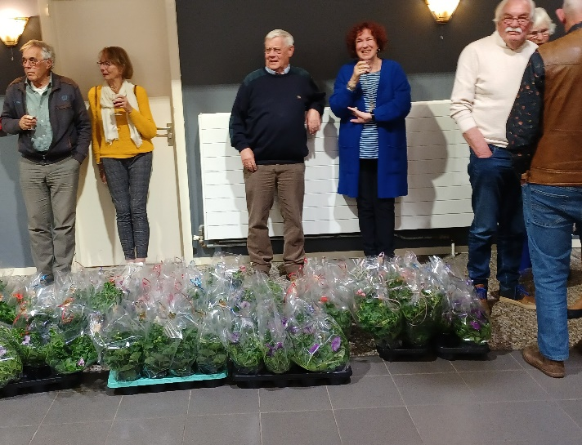
Foto: voor iedereen een prijs op de vrijwilligersdrive

Vinkhuys Groningen, Bridgeclub Noord
Op de woensdagmiddag is er voor elk lid van de NBB vrij bridgen elke woensdagmiddag in het Vinkhuys. Dit wordt georganiseerd door BC Noord en loopt dit seizoen door tot 14 juli. Er worden 5 rondes gespeeld, ongehaast en met ruimte voor beginnende bridgers om hulp/uitleg te vragen.
Toekomstdrive
Op zaterdag 23 april 2022 organiseerde het district Groningen voor de zesde maal een eigen toekomstdrive. Daarvóór was er een gemeenschappelijke drive voor de drie noordelijke provincies.
Zie het verslag over de toekomstdrive https://12.bridge.nl/toekomstdrive-23-april-2022/
Denksportcentrum Bridgematinee:
In het Denksportcentrum Groningen wordt bridgen onder begeleiding aangeboden op de 1e en 3e dinsdagmiddag van de maand, waarbij af en toe een thema wordt behandeld. De laatste bijeenkomst was op 17 mei 2022. Na de zomer zal het bridgematinee verder gaan, we starten op 6 september.
Informatie via uw docent, het district of bij de voorzitter van het DSCG : harryrunsink@gmail.com

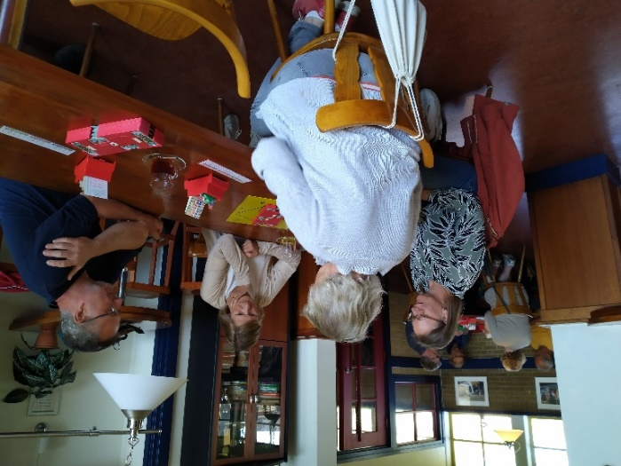
Foto: bridgematinee
Senioren 4tallen van het Noorden 2021-2022
Winnaars waren Bert Paping(C), Rens Paternotte, Jos de Groot en Kees Rietberg. Namens District Groningen volgt uitzending naar het NK Senioren4tallen in Utrecht in het najaar van 2022.
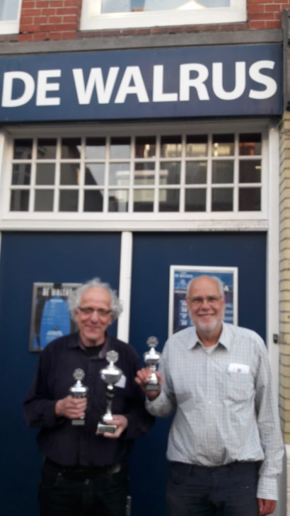
De trotse clubkampioenen
Kampioenschap van het Noorden:
Rinus Spit en Bert Paping zijn op 30 april 2022 namens APIH Clubkampioen van het Noorden geworden. De wisselbeker was zoekgeraakt na de laatste editie in 2019. Hierdoor vond de uitreiking wat later plaats dan anders, maar wel mooi op locatie!
ALV District
Op 24 september 2022 is de ALV van het District.

Even puzzelen….
♠ H V 10
♥ A 2
♦ 6 5 3 2
♣ 9 4 3 2
West | Noord | Oost | Zuid
-- | 1♥ | pas | 2♦
pas | 3♦ | pas | 3♥
pas | 3♠ | pas | 4♣
pas | 4♦ | pas | 4SA
pas | 5♥ | pas | 6♥
a.p.

Je moet uitkomen met bovenstaande hand en vraagt eerst uitleg over het biedverloop. 3♥ stelde de troefkleur vast, 3♠, 4♣ en 4♦ waren controlebiedingen (azen, heren of singletons, renonces) en 4SA vroeg azen. Noord heeft er twee. Waar kom je mee uit?
Het antwoord vindt u op de website van het district:
https://12.bridge.nl/nieuwsbrief-mei-2022-oplossing-puzzel/
Colofon
Mei 2022 - Jaargang 6 nummer 2
Deze nieuwsbrief wordt digitaal verspreid onder de leden van de Bridge Bond in de provincie Groningen
Uitgave: BridgeBond District Groningen
Redactie: Bert Paping, Jan v.d. Zwaag en Tineke Weitenberg
Het District heeft een portal op de clubsite van de BridgeBond: https://12.bridge.nl.
Het Districtsbestuur is te bereiken via het centrale e-mailadres districtgroningennbb@gmail.com of via de portal. Het Districtsbestuur bestaat uit de volgende personen:
- Nettie Hulstein, voorzitter
- Tineke Weitenberg, secretaris a.i.
- Jos Eilering, penningmeester
- Foppe Hemminga, Districts Competitie Leider
- Bert Paping, bestuurslid belast met jeugdzaken
- Paul Wesselius, wedstrijdzaken
- Jan van der Zwaag, webmaster
- Eddie Gnirrep, onderwijscoördinator

Deze nieuwsbrief ontvangt u omdat u lid bent van District Groningen.
Via MijnNBB kunt u zelf beheren welke nieuwsbrieven u wilt ontvangen. Dat is de enige plek
waar u uw voorkeur over het ontvangen van nieuwsbrieven naar eigen wens kunt instellen.
Heeft u vragen of opmerkingen, neem dan contact op met districtgroningennbb@gmail.com

